МІНІСТЕРСТВО ОСВІТИ І НАУКИ УКРАЇНИ

НАЦІОНАЛЬНИЙ АВІАЦІЙНИЙ УНІВЕРСИТЕТ

Факультет кібербезпеки, комп’ютерної та програмної інженерії

Кафедра інженерії програмного забезпечення



Лабораторна робота №4

з дисципліни «Менеджмент проектів програмного забезпечення»

На тему: «ФОРМУВАННЯ БАЗОВОГО ПЛАНУ ПРОЕКТУ»

Варіант №5

Виконав студент:

групи ПІ-421Б

Іванюк Н. О.

Перевірив викладач:

Варнавський В. В.

Київ 2022

**Мета лабораторної роботи** – вивчення методів і засобів створення базового плану проекту програмного забезпечення та отримання практичних навичок щодо їх застосування при створенні власного базового плану проекту.

**Завдання**

Сформувати список пристроїв та матеріальних ресурсів. Сформувати список людських ресурсів. Після розрахунку суми витрат по кожній з робіт проекту, виходячи із потрібних для неї ресурсів скласти приблизний бюджет проекту.

**Варіант 5**

Відео програвач

Вивчити головні принципи створення плану проекту, дослідження критичного шляху проекту, календарне планування проекту, створення діаграми Ганта – графічного відображення проектних робіт, використання методів скорочення тривалості робіт на готовому плані проекту.

**Порядок виконання роботи**

1. Ознайомитись з теоретичними відомостями.

2. Визначити обсяг робіт та ресурси проекту на основі даних отриманих в попередніх лабораторних роботах.

3. Перенести ці дані в середовище для планування проекту.

4. Сформувати базовий план (BaseLine) з отриманих даних.

5. Визначити і дослідити критичний шлях базового плану.

6. Ознайомитись з методами скорочення тривалості робіт.

7. Створити новий базовий план, використовуючи алгоритм ресурсного планування .

8. Порівняти статистику базових планів.

9. Оформити звіт з лабораторної роботи.

**Виконання**

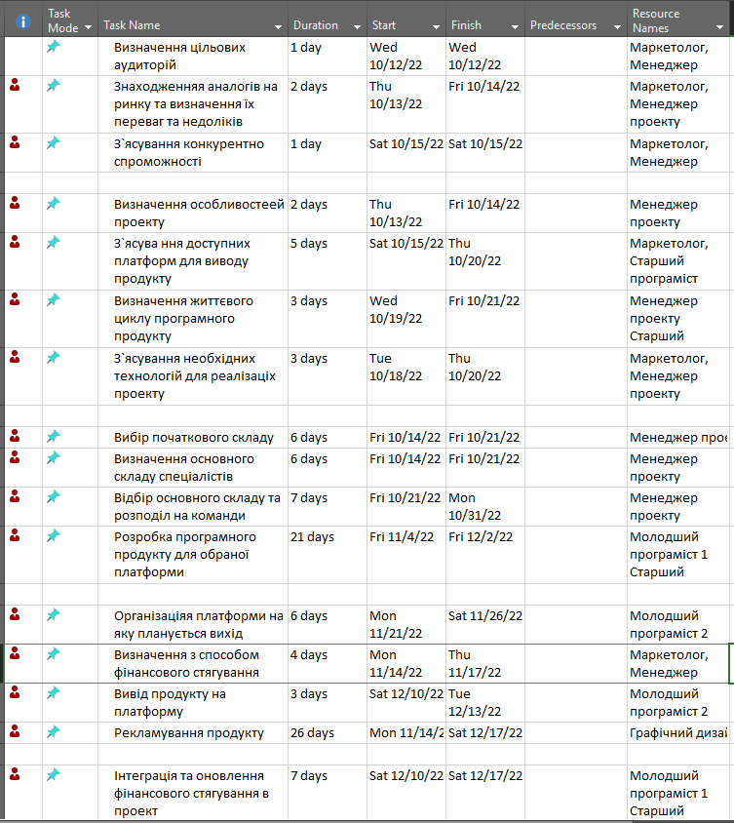

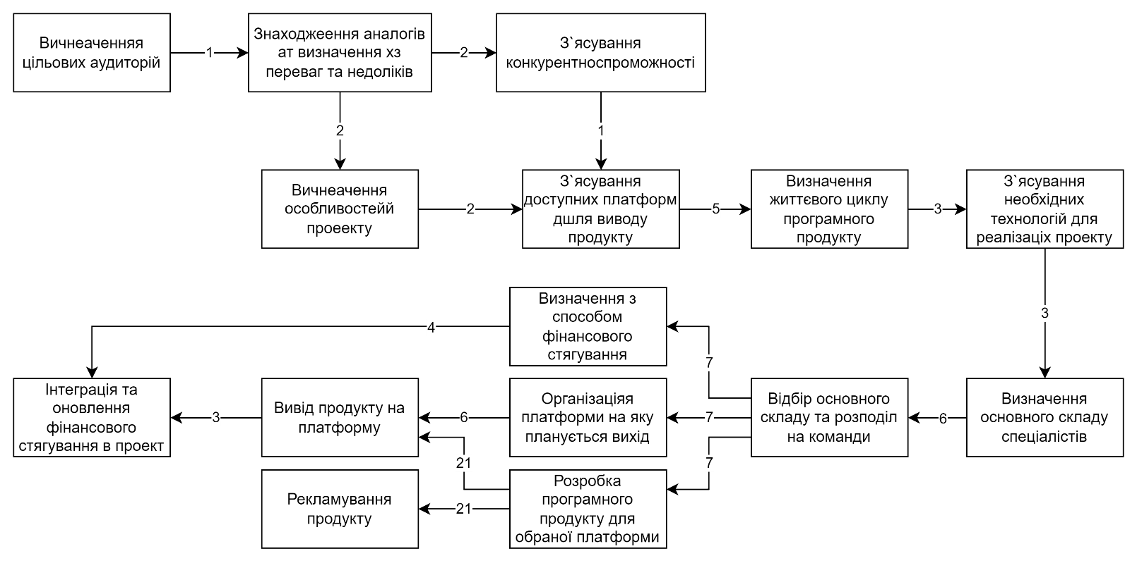

Критичний шлях такої системи 53 дні тобто мінімально необхідний час для розробки програмного продукту.